Anexo F

## 2.6.1 Processo de design

Na construção da nossa plataforma, tivemos em consideração todos os tópicos abordados no trabalho de pesquisa realizada para a UC. Deste modo demos prioridade a todos os fatores que pudessem melhorar a experiência de cada utilizador ao navegar no nosso website, como uma interface simples e clara com a menor curva de aprendizagem que nos foi possível implementar.

## 2.6.1 Interface Design model

As nossas interfaces foram desenhadas de acordo com as necessidades dos cenários com uma interface principal para cada um. Interfaces subsequentes representam funcionalidades individuais de cada cenário. Abaixo estão representados os diagramas que demostram os use cases para cada tipo de utilizador, o modelo de domínio e o diagrama de blocos a representar como ambos se ligam.

## 

Fig.1 – Home Page

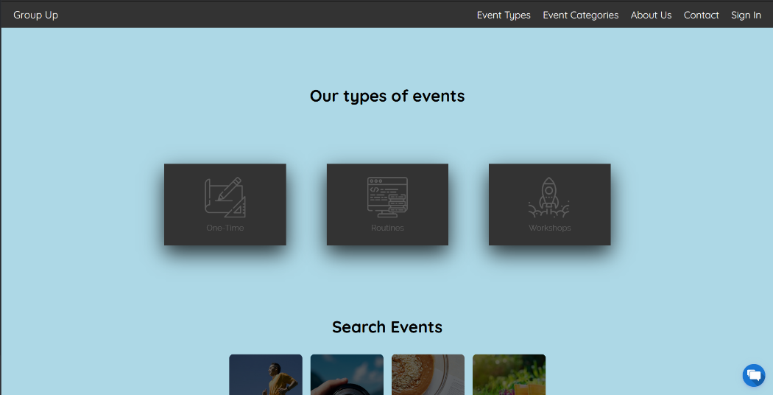

Fig.2 – Our types of events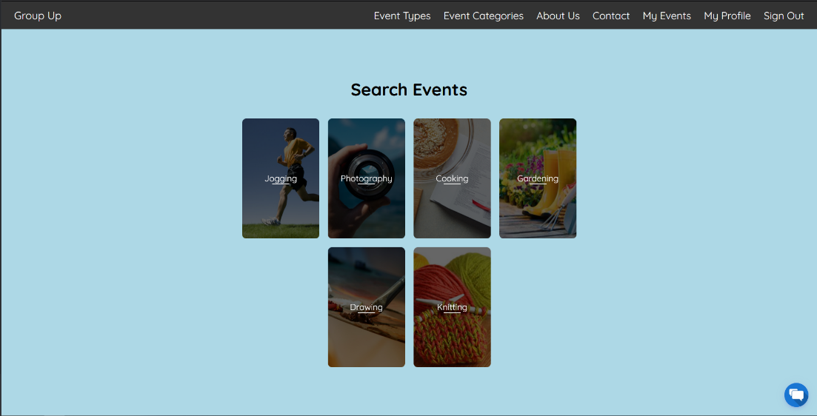

Fig.3 – Search events

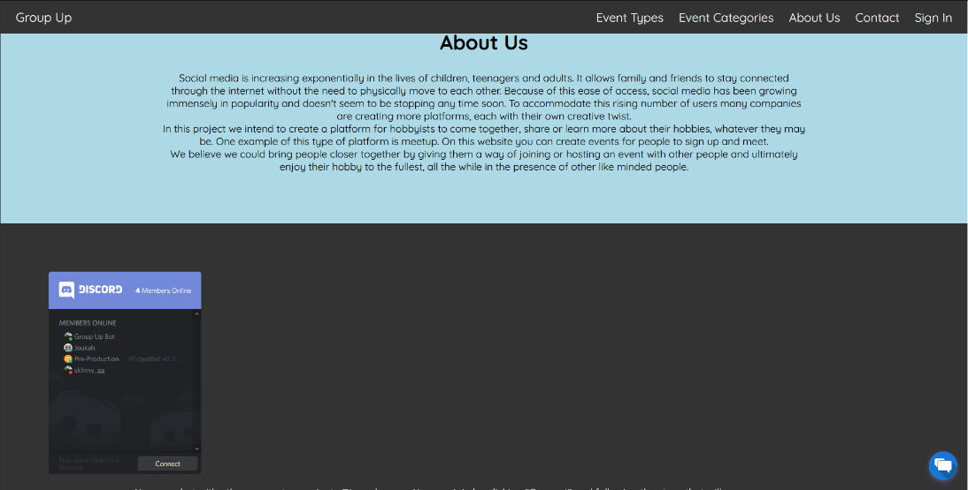  
Fig.4 – About Us

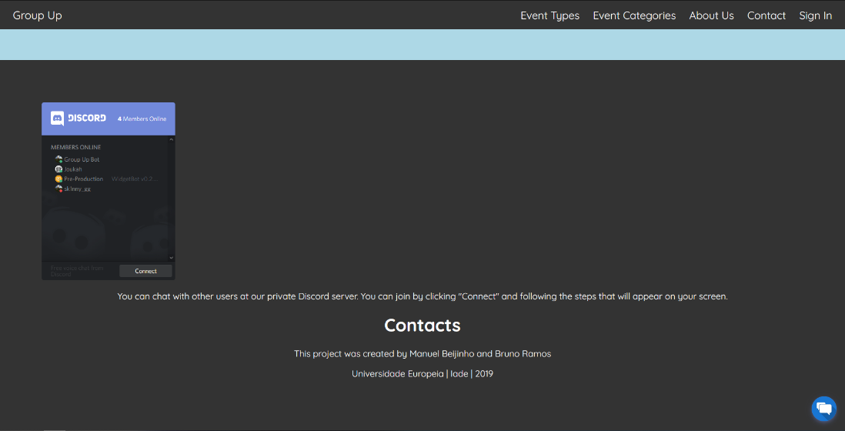

Fig.5 - Contacts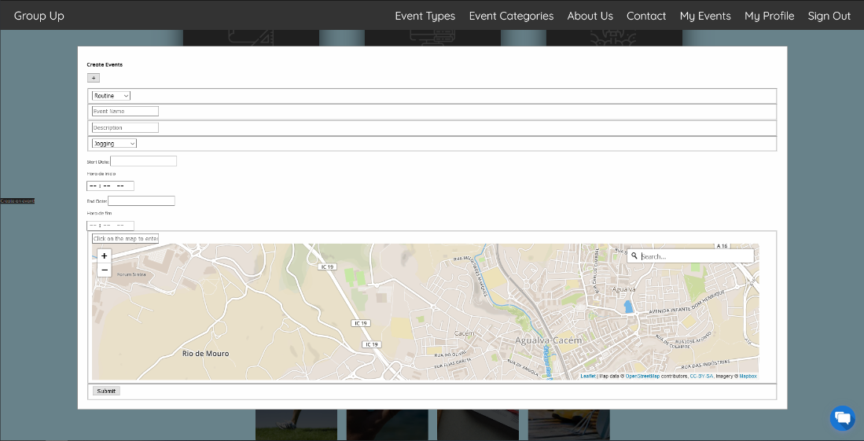

Fig.6 – Create Event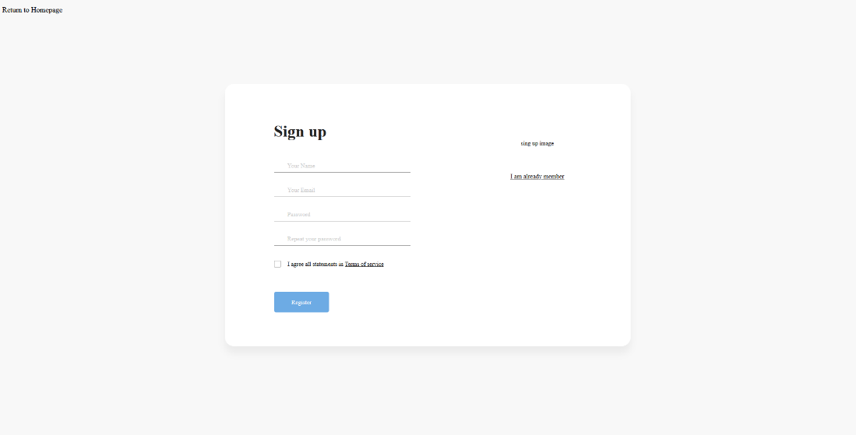

Fig.7 – Sign In

## 

Fig.8 – Sign Up

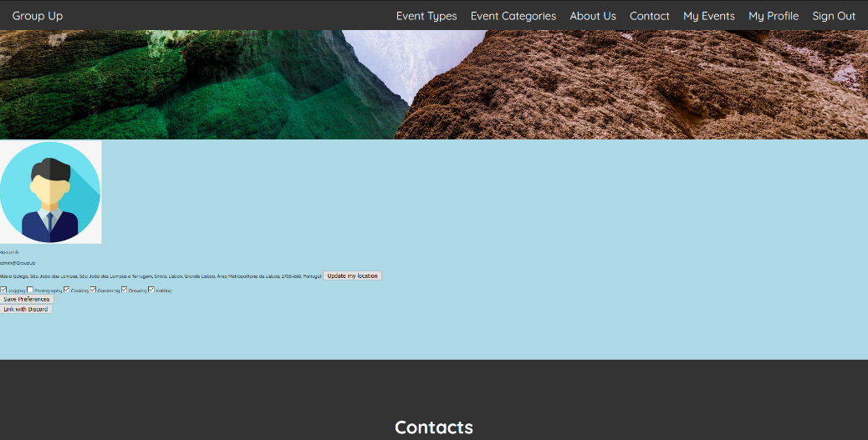

Fig.9 – My Profile

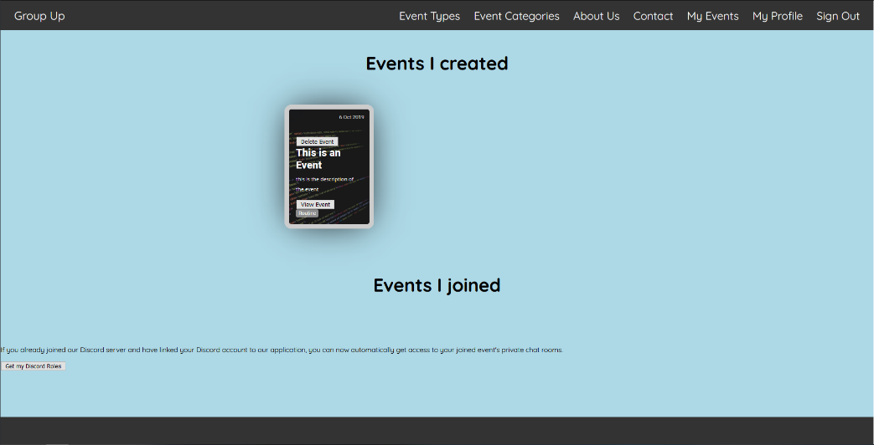

Fig.10 – My Events

## 

Fig.11 – View Event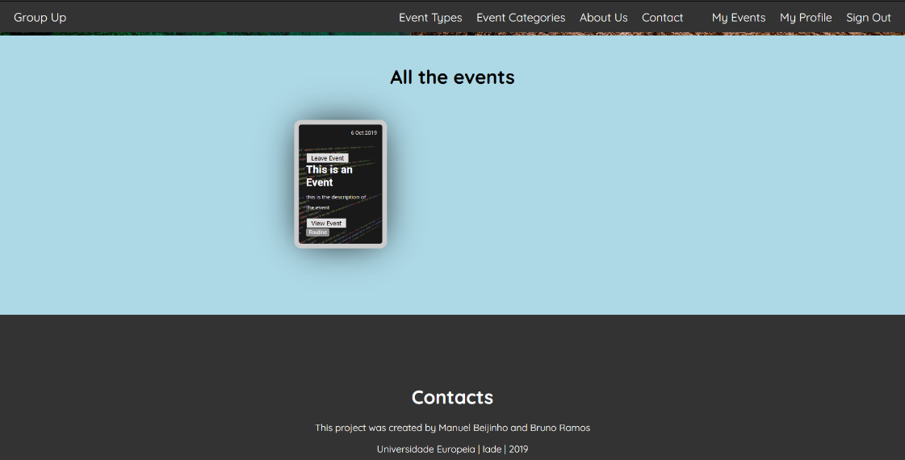

Fig.12 – All Events

## Uma imagem com texto, mapa Descrição gerada automaticamente2.6.1.1 User model

## 2.6.1.2 Design model

## 2.6.1.3 Implementation model

No Front End (Application Layer) o utilizador terá acesso à interface do nosso website, onde pode consultar as categorias disponíveis de hobbies, os eventos ativos por categoria, o seu perfil, o formulário de criação de eventos e os eventos que criou/juntou caso o tenho feito. Estas funcionalidades estão contidas nos módulos User e Events. De seguida, no modulo do administrador, este terá acesso à interface de gestão dos eventos bem como a um mapa estatístico que representa a densidade de jogadores por distrito, em Portugal. No Back End (business layer) é feita toda a gestão da plataforma e respetivas regras de negócio, e é por onde são reencaminhados os pedidos efetuados pelo utilizador. A REST api comunica com a camada aplicacional e leva os dados até à camada de negócio, onde é feita a validação, registo ou transformação dos dados, que por sua vez são enviados para a Base de Dados. É através da http rest api que é estabelecida a comunicação entre camadas

## 2.6.2

O desenvolvimento da estrutura do website teve início com a criação de mockups que representavam o que pretendíamos de cada interface. Depois de levantados os requisitos, analisamos os mesmos para obter uma ideia de que tipo de mecanismos e elementos seriam necessários para a construção ideal do website. O processo de design no nosso projeto esteve presente até ao último momento pois foram sempre surgindo novas oportunidades para melhorar a experiência do utilizador e a qualidade geral da apresentação de cada interface. Nos screenshots presentes em 2.6.1 é possível visualizar o resultado final das interfaces implementadas.

## Código-fonte

Disponível no [GitHub](https://github.com/manuelbpc/GroupUp).